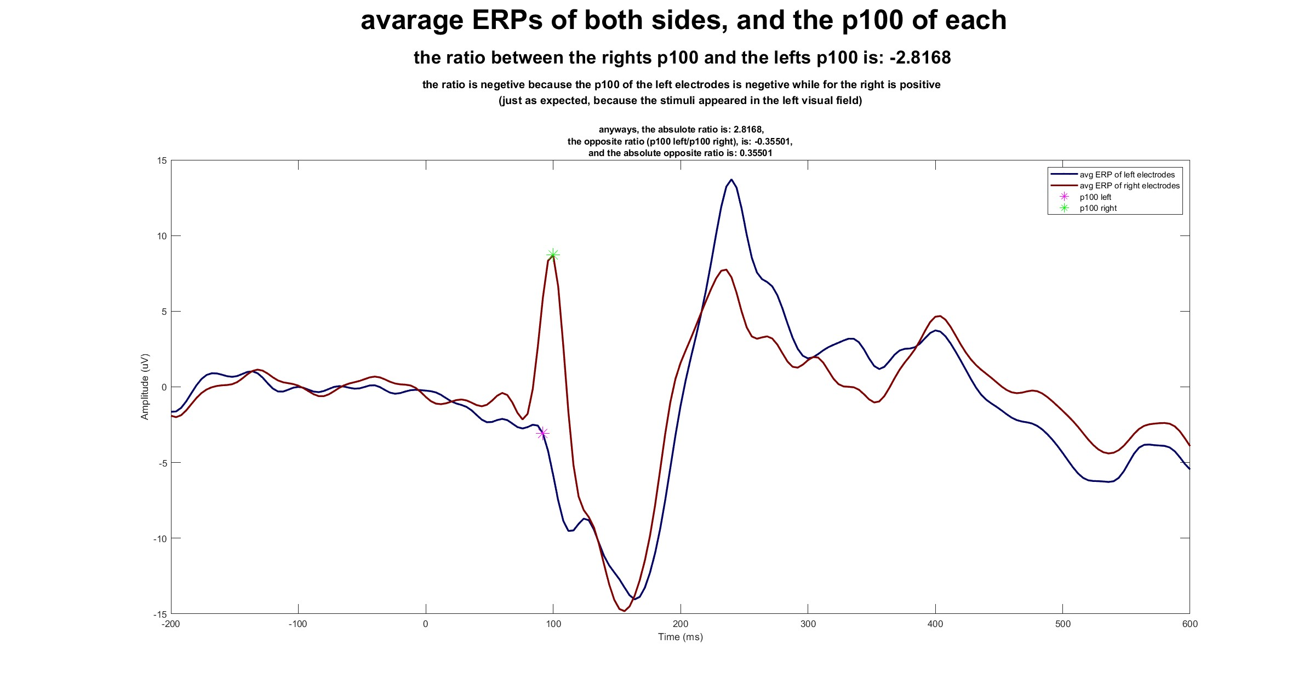

**ראשית, אציין כי הגרף שמצורף מעלה - הוא הגרף מסעיף 3 (כפי שנתבקשנו).**

**שאלה 4:**

היות שבעבודה זו התייחסנו לפעמים בהן הגירוי שניתן היה בשדה הוויזואלי השמאלי, הציפייה הייתה שהאלקטרודות הימניות יראו תגובה חזקה יותר (מזו של השמאליות), עקב הצלבה מוחית. רואים את זה מאוד בבירור בגרפים שהופקו בסעיפים 2 ו-3:

* בגרף 2, מופיעים כל הERPים של כל האלקטרודות בנפרד זה מזה, כאשר הימניות מופיעות יחד באותו תת-גרף, וכך גם השמאליות. כבר כאן, רואים מגמה המשקפת עלייה חדה יותר בפעילות המוחית לאחר הצגת הגירוי בצד הימיני של המוח (סביב הp100).
* בנוסף, בגרפים 2 ו3 מופיעים הERPים הממוצעים לכל 4 אלקטרודות של צד מסוים. מיצוע זה מאפשר לנו להסתכל על הפעילות המוחית באונה האוקסיפיטלית הימינית/ השמאלית (בנפרד), ולהשוות בין הפעילות הכללית בשני הצדדים כתגובה לגירוי שהוצג בשדה הוויזואלי השמאלי. גם כאן, רואים שיש פעילות חשמלית (מוחית) גבוהה יותר בצד הימיני של המוח (כמצופה) בזמן שלאחר הצגת הגירוי משמאל. מעבר לכך, בזמן בו מתחילה תגובה בצד הימיני, אנו רואים אף ירידה בפעילות החשמלית של צד שמאל.
* יתר על כן, בגרף 3 מופיעים גם ערכי הp100 עבור כל צד של האונה האוקסיפיטלית, שהם למעשה הערכים המקסימליים המצויים בטווח בו בדרך כלל חלה תגובה מוחית (שינוי בפעילות החשמלית), כתגובה לגירוי מסוים. גם בערכים אלו, ניתן לראות שוני בבירור בערכי הp100 השונים שיש לכל צד. הערך המקסימלי עבור צד ימין הינו גבוה יחסית וחיובי (8.7135), בעוד שהערך המקסימלי עבוד הצד השמאלי בטווח זה, הוא אפילו שלילי (3.0934-), מה שממש מדגים עד כמה הפעילות של הצד הימיני גבוהה בהרבה (כמצופה).